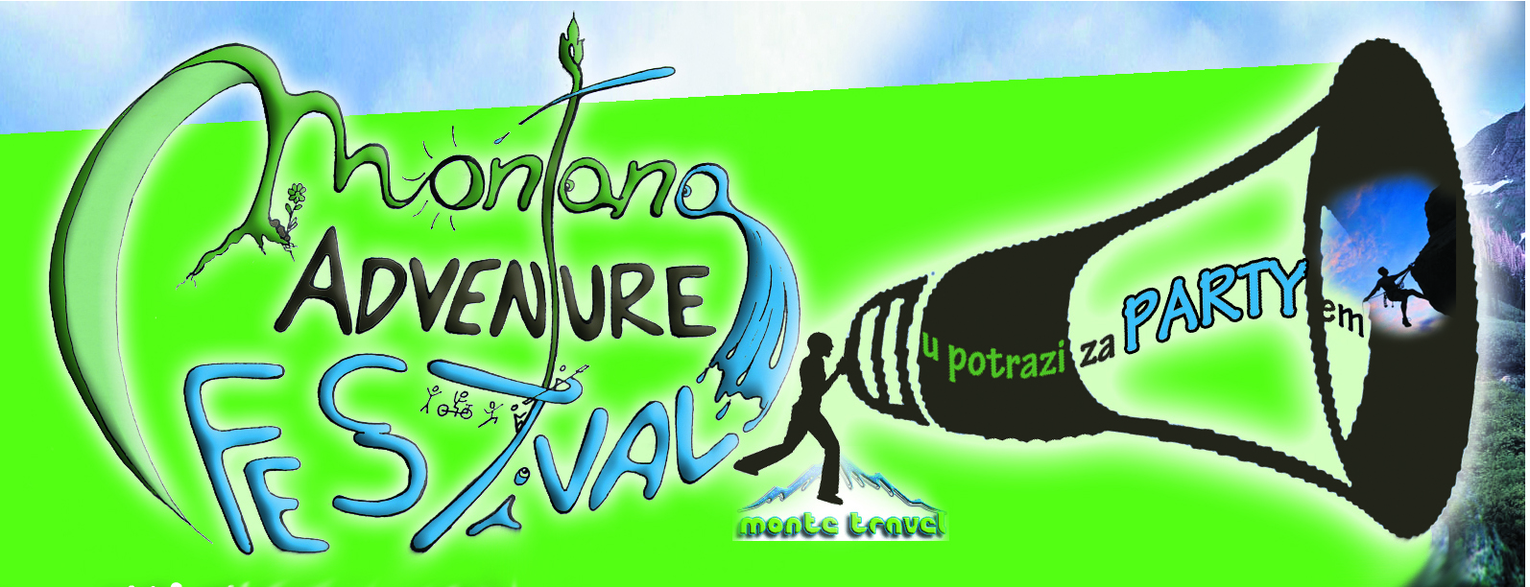
- Goranski festival aktivnog odmora
15. – 17.06.2012.
BROD MORAVICE – SKRAD – RAVNA GORA
Program:
15.06.2012. – PETAK
SKRAD
19:00 – Otvaranje festivala i preuzimanje akreditacija
16.06.2012. – SUBOTA
SKRAD – Skradska draga
10:00 - Paintball
10:00 - Airsoft
10:00 - Vožnja quad vozilima
13:00 – Streličarstvo
BROD MORAVICE – RAVNA GORA
10:00 – Biciklizam
LOŽAC – ZELENI VIR
10:00 - Nordijsko hodanje
Canyoning
SEDALCI – KOČIĆIN
15:00 – Rafting
20:00 – MONTANA PARTY
SKRAD - Rock party uz dj-a i ponudu hrane i pića ugostiteljskog objekta Diga.
17.06.2012. - NEDJELJA
SKRAD – Skradska draga
10:00 - Paintball
10:00 - Airsoft
10:00 - Vožnja quad vozilima
13:00 – Streličarstvo
RAVNA GORA – BROD MORAVICE
10:00 – Biciklizam
LOŽAC – ZELENI VIR
10:00 - Nordijsko hodanje
Canyoning
SEDALCI – KOČIĆIN
15:00 – Rafting
19:00 – Zatvaranje festivala i izvlačenje dobitnika nagradne igre
Svi sudionici će na polaznim točkama dobiti orijentacijske karte za snalaženje u prostoru.
Prijave za timove se primaju do 14.06.2012.
AKREDITACIJE
Dvodnevna akreditacija uključuje:
• Sudjelovanje na svim ponuđenim aktivnostima (osim vožnje quad vozilima)
• Lunch paket 1. i 2. dan
• Ulaz na Montana party
Cijena: 450,00 kn
Pojedinačne akreditacije:
- Paintball – 80,00 kn
- Airsoft – 80,00 kn
- Streličarstvo – 20,00 kn
- Biciklizam – 50,00 kn
- Nordijsko hodanje – 50,00 kn (uključuje edukaciju sa licenciranim voditeljem nordijskog hodanja)
- Canyoning – 115,00 kn (uključuje ulaznicu u Zeleni vir)
- Rafting – 100,00 kn
- Vožnja quad vozilima (1 sat) - 300,00 kn
- Ulaz na Montana party – 30,00 kn

Sve aktivnosti je moguće rezervirati pojedinačno u odabranom terminu.
Mogućnost smještaja u blizini po povoljnim cijenama.

